第一章 LabACTn自控／计控原理实验机构成及说明
1.1构成
主实验板外形尺寸为36.5厘米×31.6厘米，主实验板的布置简图见下图所示。
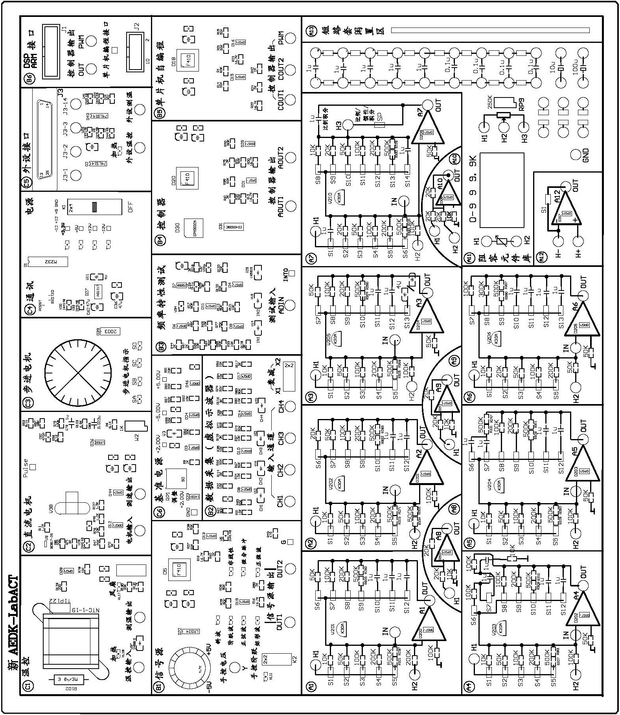
图1-1-1 实验机面板的布置简图
1.2说明
1.2.1 A实验区
1.2.1.1模拟实验对象单元（A1～A7）
模拟实验对象单元A1～A7布置图见图1-1-1，可配置成各种参数的惯性被控对象、积分被控对象、比例积分被控对象、比例微分/惯性被控对象、比例/积分/微分被控对象及比例被控对象。
图中S1～S14均为跨接座，当用户选中模拟实验对象单元的某一参数的电阻、电容作输入回路和反馈回路构成一个模拟电路时，在该元件的左边相对应的跨接座上插上白色短路套即可，直观方便。
七个模拟实验对象单元实现原理基本相同，只是运放各输入回路及各反馈回路引入的电阻、电容的参数和连接方式各不相同。七个模拟实验对象单元的各参数已经合理设计，组合使用可以满足本实验指导书中提供的全部实验要求，而无需外接电阻或电容，有效的简化了实验操作。
各信号接入点及输出点均引出标准插孔供接线用。H1、H2为 模拟实验对象单元的输入插孔，IN为运算放大器负端输入(反馈与输入相加点)插孔， OUT为 模拟实验对象单元的输出插孔。
A7单元兼作校正网络库，在不同的跨接座上插上白色短路套，即可构成比例环节、惯性环节、积分环节、比例积分环节、比例微分环节、比例微分积分环节，用户可按不同的需求构成各种校正环节。
1.2.1.2模拟运算扩充库（A8～A12）
模拟运算扩充库有反相模拟运算单元（A8~A10），放大器（A12）和1个0～999.9KΩ的直读式可变电阻、1个电位器及多个电容（A11），可以灵活搭建多种不同参数的系统。
1.2.2 B实验区
1.2.2.1信号源（B1）
信号源主要是由单片机和运放组成，信号源输出的类别及参数由用户在实验机上位机界面上设定。
B1单元有OUT1和OUT2两个插孔，可选作单信号源（矩形波、正弦波、阶跃波、方波、斜坡）；亦可选作复式信号源（矩形波+手控阶跃、矩形波+正弦波+手控阶跃、矩形波+矩形波+手控阶跃、正弦波+微分脉冲、正弦波+正弦波、阶跃+非线性环节）。
非线性环节有继电特性、饱和特性、死区特性、间隙特性和延迟特性环节。
此外还有手控可调连续电压信号：－5V～＋5V。
1.2.2.2数据采集单元（虚拟示波器）（B2）
数据采集单元提供了四个通道模拟信号输入CH1~CH4测孔，配合上位机软件的示波器窗口，可以实现波形的显示、存储，可以有效的观察实验中各点信号的波形。详见本实验指导书第二章所述。
模拟信号输入通道中3路为不衰减输入，1路配有量程开关，当量程开关拨到×1位置，表示输入不衰减，输入范围－5V～＋5V，如果超出此范围，应把量程开关拨到×2位置，可衰减2倍后输入。
1.2.2.3频率特性测试单元（B3）
被测信号由“ADIN” 测孔引入。
1.2.2.4控制器单元 （B4）
控制器由单片机和运放组成，为实验机的主控微处理机，将完成系统管理，实现与上位机通讯，（RS232串口通讯），及各微处理机间通讯（SMBus-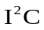）。
实现送虚拟示波器显示的数据采集。
有AOUT1 和AOUT2两个插孔，在计算机控制实验时，用作控制器输出。
1.2.2.5单片机自编程单元（B5）
实现用户单片机自编程控制实验，有COUT1 和COUT2两个插孔，用作控制器输出。
有PWM插孔，用作控制器PWM输出。
1.2.2.6 DSP、ARM自编程单元（B6）
用于与DSP与ARM自编程单元联接，实现DSP与ARM自编程控制实验，有OUT插孔，用作控制器输出。有PWM插孔，用作控制器PWM输出。
1.2.3 C实验区
1.2.3.1温控单元（C1）
温控单元采用装在散热器下的功率晶体管进行加热，可以用模拟电压加热及PWM控制加热。
温控单元采用装在散热器下的热敏电阻进行测温，散热器下装有风扇，，用户推上风扇开关，启动风扇进行冷却，同时也可用于温控的扰动。
控制器控制输出信号引入“温控输入”测孔对温控单元进行加热，温控单元测温输出由“测温输出”插孔输出。
温度实验的量纲为℃（度），在示波器显示中其量纲为电压Ｖ，本实验规定温度为100℃时，显示为5V，即显示为每1V代表温度20℃。
1.2.3.2直流电机单元（C2）
直流电机单元采用Y500-12560直流电机,当直流电压引入到“电机输入”测孔，驱动直流电机转动，电机带动光栅盘产生脉冲，该脉冲经过F／V转换形成电压，在“测速输出”插孔输出。
脉冲经过F／V转换形成的电压值,可以通过该单元中的W2电位器来调整。（在出厂时已调整好）
直流实验的量纲为千转／分，在示波器显示中其量纲为电压Ｖ，本实验规定直流电机转速为4千转／分时，显示为5V，即显示为每1V代表电机转速0.8千转／分。
1.2.2.3步进电机单元（C3）
步进电机单元采用BY35L-4801步进电机，该步进电机可为四相四拍或四相八拍驱动。
步进电机的驱动连线在实验机中已与各控制器的I/O口固定联结,用户无须连线。
1.2.3.4通讯及电源单元（C4）
实现与上位机RS232串口通讯。
提供－＋12V、－12V、＋5V及＋3.3V（由+5V转）电源。K1为电源开关。
1.2.3.5外设接口单元（C5）
用于与外部控制对象联接。
1.2.3.6基准电压单元（C6）
本单元可提供＋2.00、＋5.00V 和－5.00V基准电压。其中＋2.00基准电压可以通过该单元中的RP1电位器来调整基准电压。（在出厂时已调整好）

第二章 虚拟示波器
2.1时域示波器的使用
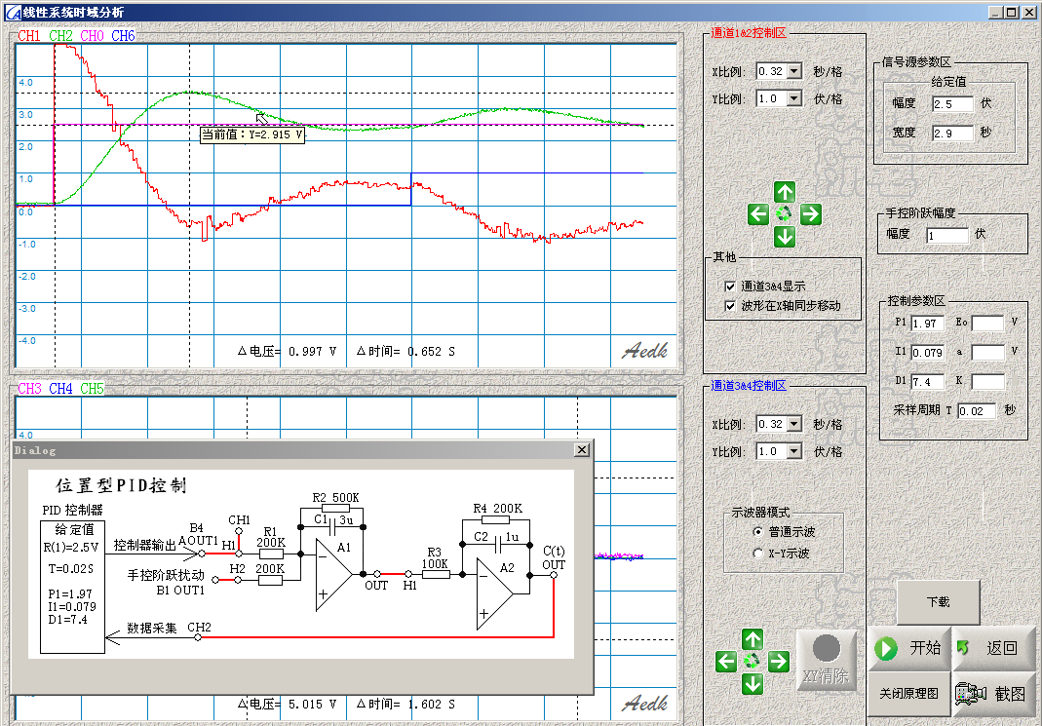
幅值差
时间差
时间标尺
电压标尺
信号参数区
实验原理图
扰动
控制参数区
电压当前值
图2-1-1 虚拟示波器时域显示运行界面
时域示波器显示，是指显示界面中X轴为时间t，Y轴为电压V。配合上位机软件的示波器窗口，可以实现波形的显示、存储，可以有效的观察实验中各点信号的波形。
2.1.1虚拟示波器显示通道
分上、下两块，共6项显示内容，上块：CH0、CH1、CH2、CH6
下块：CH5、CH3、CH4
- CH1~CH4：数据采集单元的四个通道模拟信号输入，Ａ／D转换精度为12位，输入通道中CH1~CH3为不衰减输入，CH4配有输入量程开关，当量程开关拨到×1位置，表示输入不衰减，输入范围－5V～＋5V，如果大于此电压输入范围应选用×2挡（表示输入信号衰减2倍后进入示波器）
为了提高虚拟示波器的响应速度，可根据实验项目需要选择是否关闭CH3、CH4。
- CH2、CH4多用于系统输出，
- CH3、CH4可用作X－Y示波，其余不可。
- CH0、CH5：用于显示计控实验中的给定值，它不经过通道采样输入，直接读入界面设置值。
- CH6：用于手控阶跃信号显示，它也不经过通道采样输入，直接读入界面设置值
2.1.1.1显示区的操作使用
（1）信号测量
信号幅值测量有标尺测量和鼠标点击测量两种方法。
①标尺测量：在显示界面有二条横向滑竿标尺（虚线），用户鼠标点住滑竿标尺上、下移动到显示界面中需标定的位置，此时界面下方将显示∆电压＝x.xxxＶ，即为两个滑竿标尺的电压差值（伏）。
在显示界面有二条纵向滑竿标尺（虚线），用户鼠标点住滑竿标尺左、右移动到显示界面中需标定的位置，此时界面下方将显示∆时间＝x.xxxS，即为两个滑竿标尺的时间差值（秒）。
②鼠标测量：当鼠标在显示界面上点一下后，滑动到需要测量的点，此时鼠标跟随显示“当前电压值：Ｙ＝x.xxxV”,即为当前鼠标所指点的电压值。
（2）信号移动
在运行停止后，用户首先可点击显示界面的（上、下、左、右）移动按钮，和在其中间的恢复初始状态控制按钮，来获取显示所需的画面。
（3）界面显示量程选择
在显示界面有一个‘Ｘ比例’选择框，可选择每格0.08、0.16、0.32、0.64、1.28、2.56、5.12、40.92和80.92秒的不同显示比例，达到波形的X轴压缩与扩展。
在显示界面有一个‘Y比例’选择框，可选择每格0. 2、0.4、0.6、0.8、1伏的不同显示比例，达到波形的Y轴压缩与扩展。
（4）其他
①“波形在Ｘ轴同步移动” 选择，用于上下两块波形在界面Ｘ轴移动的同步性。
系统默认通道3、4显示和波形在Ｘ轴同步移动。
②“普通示波器”和“Ｘ-Y示波” 选择，可对下块显示（通道3、4显示）选择 “时域显示”和“相平面显示”两种方式。
当对下块显示选择“Ｘ-Y示波” 方式时，可使用《XY清除》键清除下块波形显示。
2.1.1.2控制区的操作使用
（1）信号源参数区与控制参数区
- 在信号源参数区中为信号源输出的类别及参数，包括矩形波的幅度和宽度，正弦波的幅度和频率。在计算机控制时的给定值，斜坡的斜率等。
- 在控制参数区中为计算机控制技术实验及控制系统应用实验所用的控制参数。
- 在手控阶跃幅度中由用户填入阶跃幅度，一旦用户推上手控阶跃开关，将在信号源单元输出用户填入的阶跃幅度的阶跃信号，在虚拟示波器的CH6将显示该信号。
本实验指导书提供的实验范例，在信号源参数区与控制参数区上都填有参数默认值，用户可直接使用这些参数，或修改各参数，点击《下载》键，PC机把各参数下载到实验机上。在实验过程中想修改参数，必须停止实验，修改各参数，再次点击《下载》键（即不能在线修改）。
注：如打开某实验项目，在控制参数区中某框无默认值，则表示该实验项目不支持该框的参数值。
（2）面板控制键
①《下载》键
用户在PC机实验主界面上选择实验项目后，将弹出该实验项目的响应曲线界面，在该界面上将显示出该实验项目的各参数的默认值（用户可修改），确认后，点击《下载》键，PC机把该实验项目的各参数下载到实验机上，注：一旦用户修改了任一项参数，都必须重新下载。
②《开始／停止》键
下载完成后，开放实验界面上的《开始》键，点击《开始》键后，实验运行，同时该键变为《停止》；运行中点击《停止》键，则实验停止，此时可观察实验曲线波形。如不修改参数，可重复开始＼停止。
③《关闭／打开原理图》键
用户在PC机实验主界面上选择实验项目后，在该界面上将显示出该实验项目的原理图，用户点击 《关闭原理图》键，关闭原理图显示，同时该键变为《打开原理图》可重复打开和关闭。
④《返回》键
点击《返回》键，则关闭显示界面，返回到实验项目选择界面。
注：点击《返回》之前，必须先停止实验！
⑤《截图》键
点击《截图》键，则把虚拟示波器界面当时运行的内容，以Bmp格式存放到实验机软件＼Bmp文件夹中。
2.2频域示波器的使用
2.2.1频率特性扫描点设置界面
用户选择系统的频域分析实验项目后，将弹出频率特性扫描点设置表和范例的原理图，设置表如图2-2-1所示，用户可在表中根据需要填入各个扫描点角频率值（分辨率为0.1rad/s）。
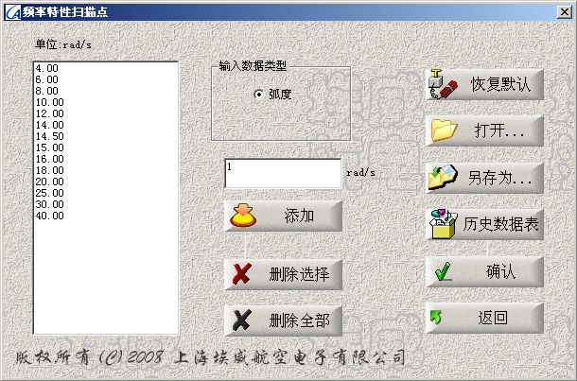
图2-2-1 频率特性扫描点设置界面
界面控制键说明：
①《恢复默认》键：恢复默认的扫描点设置值。
②《打开》键：打开保存在实验机软件中的频率点文件。
③《另存为》键：以*.pt格式存放到实验机软件。
④《历史数据表》键：打开保存在实验机软件＼Log文件夹中的历次测得的频率特性数据。
⑤《添加》键：添加扫描点设置值。
⑥《删除选择》键：对扫描点设置值中某点进行删除。
⑦《删除全部》键：对扫描点设置值进行全部删除。
⑧《确认》键：确认当前扫描点设置值，转入频率特性曲线实验界面。
⑨《关闭／打开原理图》键
2.2.2频率特性曲线界面
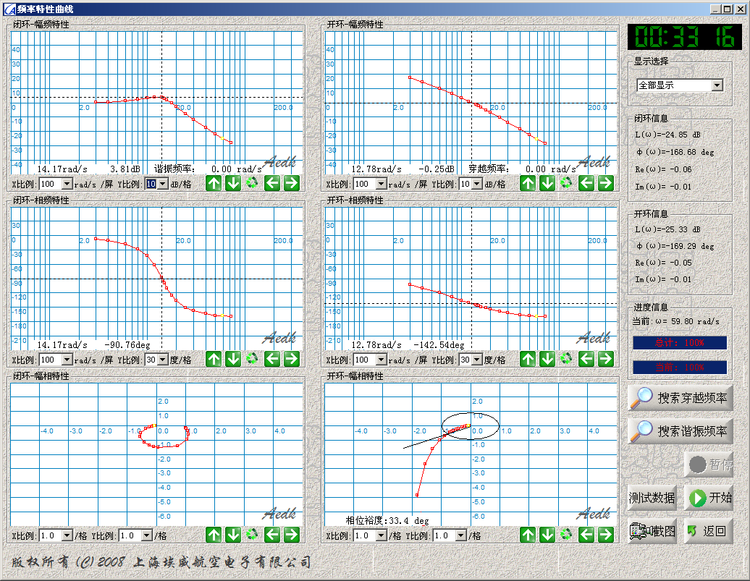
L标尺
标尺
标尺
谐振峰值
谐振频率
穿越频率
标尺
标尺
相位裕度测量

图2-2-2 虚拟示波器频率特性曲线界面

用户在频率特性扫描点设置界面上点击《确认》键后，将确认当前扫描点设置值，转入频率特性曲线实验界面，见图2-2-2所示。
点击《开始》，即可按表中规定的角频率值，按序自动产生多种频率信号，画出频率特性曲线。
2.2.2.1控制区的操作使用
（1）显示选择
有“全部显示”、“闭环幅频特性”、“闭环相频特性”、“闭环幅相特性”、“开环幅频特性”、“开环相频特性”、“开环幅相特性”、“闭环伯德图”和“开环伯德图”九种类型。用户为了便于观察，可以在实验停止或暂停后，从界面右侧的显示选择中，选择所需观察曲线类型，及在界面上将曲线移动或放大。
（2）闭环信息和开环信息
用于显示当前幅频特性、相频特性及幅相特性值。
注：在频率特性曲线实验中，该信息不显示（保持原显示值）。一旦增添新角频率点测试后，将在信息栏中显示该点幅频特性、相频特性及幅相特性值。
（3）进度信息
用于显示当前正在测试的角频率点的进度及本次实验测试的全部进度。
（4）功能键
《开始/停止》键：点击《开始》键开始频率特性曲线实验，点击《停止》键结束频率特性曲线实验。
《暂停/继续》键：点击《暂停》键可中断当前频率特性测试；点击《继续》键可继续测试当前频率特性测试。
《返回》键：返回上级界面。
《截图》键：如需要保存特性曲线，可在界面上点击《截图》。
《转时域》键：在测试过程中，暂停后，或所设定的扫描角频率点测试全部结束后，点击该键，将转到‘频率特性测试’界面上，点击《开始》键，可以‘时域方式’观察正在测试的角频率点的时域特性。在该界面上点击《停止》键，再点击《返回》键后，则转回‘频率特性曲线’界面继续特性曲线测试。
《测试数据》键：在测试结束后点击该键，将弹出‘测试数据表’显示本次实验测试的全部幅频特性、相频特性及幅相特性值。
《搜索谐振频率》键：在测试结束后点击该键，将自动搜索闭环特性的谐振峰值，同时把搜索过程中新增添的频率点补到原频率特性曲线上，直到搜索到谐振频率，自动停止搜索，若要中断搜索，则点击《停止搜索》键即可。注：搜索谐振频率时，请确保谐振峰值区域两侧各有已测的测试点！
《搜索穿越频率》键：在测试结束后点击该键，将自动搜索开环特性的穿越频率，同时把搜索过程中新增添的频率点补到原频率特性曲线上，直到搜索到穿越频率，自动停止搜索，若要中断搜索，则点击《停止搜索》键即可。注：搜索穿越频率时，请确保穿越频率区域两侧各有已测的测试点

2.2.2.2显示区的操作使用
（1）标尺
在幅频特性、相频特性曲线上可以拖动标尺、L标尺、标尺，在曲线图左下方显示标尺值。在开环幅相特性曲线上可以拖动相位裕度测量标尺测量系统的相位裕度γ值。用鼠标在界面上移动各标尺时，将在界面上出现白色的参数框，显示对应的参数（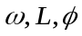），同时在左下角显示各标尺的坐标值，如鼠标在曲线上移动，碰到是已测过的点，该点将变为绿色的点。在对数幅频曲线界面上移动标尺时，对数相频曲线界面上标尺将同步移动。
（2）鼠标
随着鼠标移动，在六个频率特性界面上分别显示鼠标所在位置的开/闭环幅频特性、相频特性及幅相特性坐标值；如果鼠标移动到频率特性曲线上已测试过的角频率点时，该点将变为绿色显示，同时显示相应值。例如当鼠标在幅相特性曲线上移动时显示鼠标所在位置的实部Re和虚部Im，当鼠标移动到已测试过的角频率点时，该点将变为绿色显示，同时显示该点的实部Re、虚部Im和该点的值。
（3）增添新角频率点
实验机在测试频率特性结束后，在闭环对数幅频曲线和相频曲线中，移动鼠标到需增添的新角频率点处双击左键，该点测试完后，在特性曲线上将出现‘黄色’的点，同时在界面右侧显示该系统用户点取的角频率点的、L、、Im、Re，如果增添的角频率点足够多，则特性曲线将成为近似光滑的曲线。
注：用户用鼠标只能在幅频或相频特性曲线的界面上点击所需增加的角频率点。
（4）谐振频率ωr和谐振峰值L(ωr)的测试
在闭环对数幅频曲线中，移动L标尺和标尺到曲线峰值处可读出谐振频率ωr和谐振峰值L(ωr)。在闭环对数相频曲线中，移动移动标尺到标尺线与曲线相交处，可读出该角频率的值。
（5）幅频穿越频率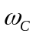，相位裕度γ的测试
在开环对数幅频曲线中，移动L标尺和标尺到曲线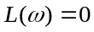处，可读出幅频穿越频率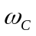。
在开环对数相频曲线中，移动移动标尺到标尺线与曲线相交处，可读出该角频率的值，计算出相位裕度。
该点测试成功后，在特性曲线上将出现‘黄色’的点，同时在界面右侧显示该系统的穿越频率角频率点，及该点的L、、Im、Re，见图2-2-2。
在开环幅相特性界面区域点击一下，则会出现相位裕度的标尺，然后拖动该标尺到单位圆与开环幅相曲线的交点处，标尺与负实轴的夹角即为相位裕度角γ，在开环幅相特性图下端将以数字表示。
（6）谐振频率ωr和谐振峰值L(ωr)自动搜索
点击《搜索谐振频率》键，将自动搜索并补充搜索过的点，直到搜索到谐振频率，自动停止搜索，若要中断搜索，则点击《停止搜索》键即可，搜索完成后，将在闭环幅频特性图下端将以数字表示。
该点测试成功后，在特性曲线上将出现‘黄色’的点，即谐振频率ωr，同时在界面右侧显示出该系统的谐振频率，及该角频率点的L、、Im、Re。
注：搜索谐振频率时，请确保谐振峰值的两侧各有已测的测试点！
（7）穿越频率自动搜索
点击《搜索穿越频率》键，将自动搜索开环幅频的穿越频率，直到搜索结束自动停止。若要中断搜索，则点击《停止搜索》键即可，搜索完成后，将在开环幅频特性图下端将以数字表示。
（8）打开测试数据表
在测试过程中点击暂停后，或所设定的扫描角频率点测试全部结束后，可以在界面上点击《测试数据》键，将弹出‘测试数据表’显示本次实验已测试的全部幅频特性、相频特性及幅相特性值。
2.3非线性系统分析示波器的使用
为了使学生更好了解非线性系统中，时域及相平面图之间的关係，本实验采用时域及相平面图同时显示方式，非线性系统分析示波器界面分上下两块，上块为时域显示（CH1、CH2），下块为相平面图显示（CH3、CH4），并规定CH3为X轴，CH4为Y轴。
非线性系统分析示波器界面见图2-3-1。
①非线性特性参数区的操作使用
每个实验范例都规定了非线性类型，输入幅度、非线性参数（限幅值、斜率等）都填有参数默认值。用户可直接使用这些参数，或修改各参数，点击《下载》键，PC机把各参数下载到实验机上。在实验过程中想修改参数，必须停止实验，修改各参数，再次点击《下载》键（即不能在线修改）。
②CH1、CH2显示区的操作使用
同2.1节时域示波器的使用。
③CH3、CH4显示区的操作使用
CH3、CH4显示区有“普通示波器”和“Ｘ-Y示波” 选择，可选择 “时域显示”和“相平面显示”两种方式。
当对下块显示选择“Ｘ-Y示波” 方式时，有一条纵向滑竿标尺（虚线），它将控制显示标尺到原点（中心）的电压值，可使用《XY清除》键清除下块波形显示。
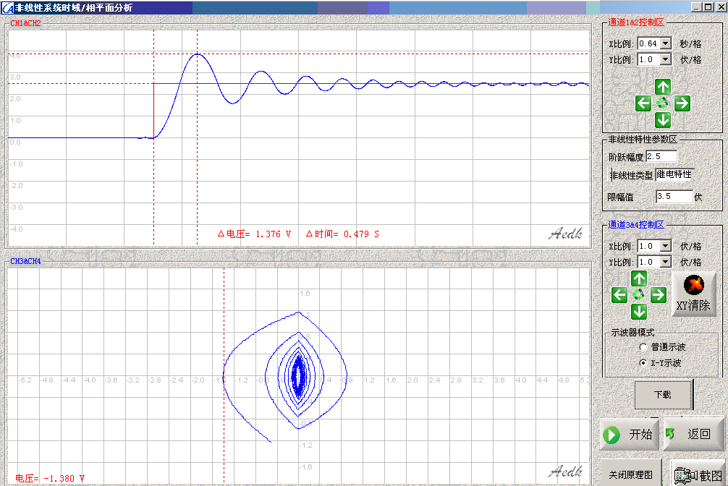
图2-3-1 非线性系统分析示波器界面

2.4工具栏
1．示波器1界面的使用
示波器1界面提供矩形波和正弦波信号供用户使用.
2. 示波器2界面的使用
示波器2界面提供斜坡波和正弦波信号供用户使用.
3. 验机程序界面的使用
第三章 自动控制原理实验

实验一：典型环节的模拟研究

1.1比例环节
典型比例环节模拟电路如图3-1-1所示。

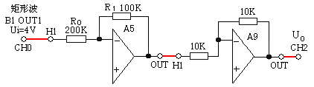

图3-1-1 典型比例环节模拟电路

传递函数：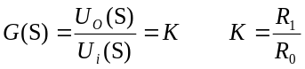；
单位阶跃响应：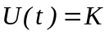
实验内容及步骤
- 构造模拟电路：按图3-1-1安置短路套及插孔连线，表如下。
（a）安置短路套 （b）插孔连线
 | 模块号 | 跨接座号
1 | A5 | S4，S7
1 | 信号输入（Ui） | B1（OUT1）→A5（H1）
2 | 运放级联 | A5（OUT）→A9（H1）
3 | 示波器联接 | A9（OUT）→B2（CH2）

- 运行、观察、记录：
选择线性系统时域分析／典型环节／比例环节，确认信号参数默认值后，点击《下载》、《开始》键后，实验运行。

1.2惯性环节
典型惯性环节模拟电路如图3-1-2所示。

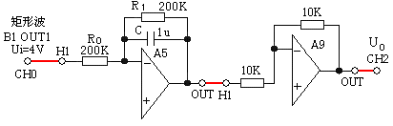
图3-1-2 典型惯性环节模拟电路

传递函数：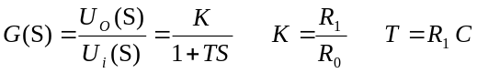；
单位阶跃响应：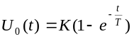
实验内容及步骤
- 构造模拟电路：按图3-1-2安置短路套及插孔连线，表如下。
（a）安置短路套 （b）插孔连线
 | 模块号 | 跨接座号
1 | A5 | S4，S9，S11

1 | 信号输入（Ui） | B1（OUT1）→A5（H1）
2 | 运放级联 | A5（OUT）→A9（H1）
3 | 示波器联接 | A9（OUT）→B2（CH2）

- 运行、观察、记录：
选择线性系统时域分析／典型环节／惯性环节，确认信号参数默认值后，点击《下载》、《开始》键后，实验运行。
实验停止后，移动虚拟示波器横游标到输出稳态值×0.632处，得到与输出曲线的交点，再移动虚拟示波器两根纵游标，从阶跃开始到输出曲线的交点，量得惯性环节模拟电路时间常数T。

1.3积分环节
典型积分环节模拟电路如图3-1-3所示。

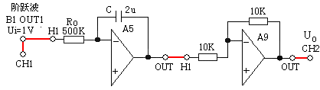
图3-1-3 典型积分环节模拟电路

传递函数：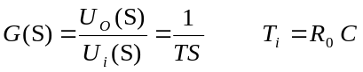；
单位阶跃响应：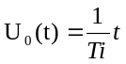
实验内容及步骤
构造模拟电路：按图3-1-3安置短路套及插孔连线，表如下。
（a）安置短路套 （b）插孔连线
 | 模块号 | 跨接座号
1 | A5 | S5，S11，S12

1 | 信号输入（Ui） | B1（OUT1）→A5（H1）
2 | 运放级联 | A5（OUT）→A9（H1）
3 | 示波器联接 | B1（OUT1）→B2（CH1）
4 | 示波器联接 | A9（OUT）→B2（CH2）

- 运行、观察、记录：
选择线性系统时域分析／典型环节／积分环节，本实验用手控阶跃信号代替矩形波作为信号输入，实验前应把“手控阶跃开关”拨下，确认手控阶跃信号幅度默认值后，点击《下载》、《开始》键后，实验运行，把“手控阶跃开关”多次拨上、拨下，观察相应实验现象。积分环节输入如为0时，输出为平线，输入如不为0时，输出为斜线，斜率等于积分环节时间常数Ti。
积分环节模拟电路时间常数Ti的测量：
移动虚拟示波器两根横游标到ΔV=1V（与输入相等）处，得到与输出曲线的两个交点，再移动虚拟示波器两根纵游标到该两个交点，量得积分环节模拟电路时间常数Ti为1秒。

1.4比例积分环节
典型比例积分环节模拟电路如图3-1-4所示.。

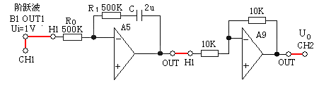
图3-1-4 典型比例积分环节模拟电路
传递函数：
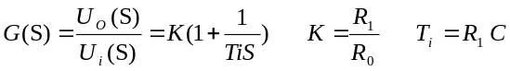
单位阶跃响应：
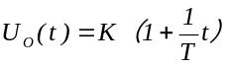
实验内容及步骤
- 构造模拟电路：按图3-1-4安置短路套及插孔连线，表如下。
（a）安置短路套 （b）插孔连线
1 | 信号输入（Ui） | B1（OUT1）→A5（H1）
2 | 运放级联 | A5（OUT）→A9（H1）
3 | 示波器联接 | B1（OUT1）→B2（CH1）
4 | 示波器联接 | A9（OUT）→B2（CH2）
 | 模块号 | 跨接座号
1 | A5 | S5，S6，S7

- 运行、观察、记录：
选择线性系统时域分析／典型环节／比例积分环节，本实验用手控阶跃信号代替矩形波作为信号输入，实验前应把‘手控阶跃开关’拨下，确认手控阶跃信号幅度默认值后，点击《下载》；点击《开始》键后，实验运行，把“手控阶跃开关”多次拨上、拨下，观察相应实验现象。积分环节输入如为0时，输出为平线，输入如不为0时，输出为斜线，斜率等于积分环节时间常数Ti。
积分环节模拟电路时间常数Ti的测量：
移动虚拟示波器两根横游标到ΔV=1V（与输入相等）处，得到与输出曲线的两个交点，再移动虚拟示波器两根纵游标到该两个交点，量得积分环节模拟电路时间常数Ti为1秒。
在实验过程中“手控阶跃开关”拨下时，输出值将会下跳一个比例系数K×输入值。

1.5比例-微分环节
为了便于观察比例微分的阶跃响应曲线，本实验增加了一个小惯性环节，其模拟电路如图3-1-5所示。

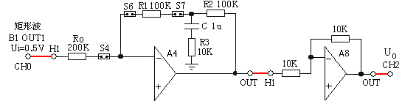
图3-1-5 典型比例微分环节模拟电路

比例微分环节+惯性环节的传递函数：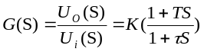
微分时间常数：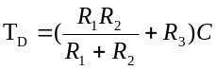
惯性时间常数： 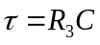，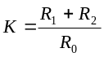，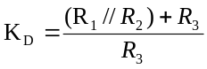，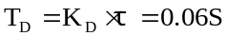；
单位阶跃响应：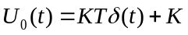
实验内容及步骤
（1）构造模拟电路：按图3-1-5安置短路套及插孔连线，表如下。
（a）安置短路套 （b）插孔连线
 | 模块号 | 跨接座号
1 | A4 | S4，S6，S7
1 | 信号输入（Ui） | B1（OUT1）→A4（H1）
2 | 运放级联 | A4（OUT）→A8（H1）
3 | 示波器联接 | A8（OUT）→B2（CH2）

（2）运行、观察、记录：
选择线性系统时域分析／典型环节／比例微分环节，确认信号参数默认值后，点击《下载》、《开始》键后，实验运行。
实验停止后：
① 用示波器量得输出端（Uo）的最高端电压为1.1V，减去稳态输出电压（0.5V），然后乘以0.632，得到ΔV=1.64V。
② 移动虚拟示波器两根横游标，从最高端开始到ΔV=1.64V处为止，得到与微分的指数曲线的交点，再移动虚拟示波器两根纵游标，从阶跃开始到曲线的交点，量得τ=Δt=0.01S。
③ 已知KD=6，则图3-1-5的比例微分环节模拟电路微分时间常数：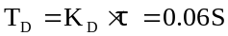
注：由于本实验机尽管A／D转换速度很高，但受到串口通讯速度的限制，不能完全地显示比例微分环节的输出，因此，建议用Tek示波器观察。

实验二：二阶系统瞬态响应和稳定性
二阶闭环系统模拟电路如图3-1-7所示，它由积分环节（A2单元）和惯性环节（A3单元）的构成，其积分时间常数Ti=R1*C1=1秒，惯性时间常数 T=R2*C2=0.1秒。

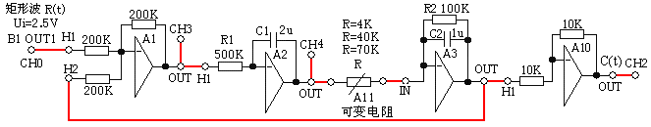
图3-1-7 Ⅰ型二阶闭环系统模拟电路

该电路的开环传递函数为：
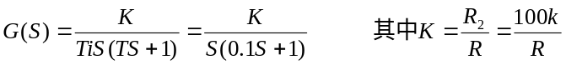
该电路的闭环传递函数为：
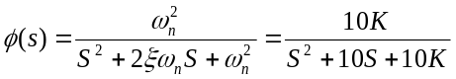
实验内容及步骤
观察图3-1-7的阻尼比ξ对该系统的过渡过程的影响。改变A3单中输入电阻R来调整系统的开环增益K，从而改变系统的结构参数。
（1）构造模拟电路：按图3-1-7安置短路套及插孔连线，表如下。
（a）安置短路套 （b）插孔连线
 | 模块号 | 跨接座号
1 | A1 | S4，S8
2 | A2 | S5，S11，S12
3 | A3 | S8，S11
1 | 信号输入 | B1（OUT1）→A1（H1）
2 | 运放级联 | A1（OUT）→A2（H1）
3 | 负反馈 | A3（OUT）→A1（H2）
4 | 运放级联 | A3（OUT）→A10（H1）
5  6 | 跨接4K、40K、70K | 元件库A11中直读式可变电阻跨接到A2（OUT）和A3（IN）之间
7 | 示波器联接 | A10（OUT）→B2（CH2）

CH4由用户自行决定接否.

（2）运行、观察、记录：
分别将（A11）中的直读式可变电阻分别调整为4K、40K、70K，选择线性系统时域分析／二阶系统瞬态响应和稳定性实验，确认信号参数默认值后，点击《下载》、《开始》键后，实验运行。
实验停止后，用示波器观察在三种增益K下，A10输出端C(t)的系统阶跃响应。

实验三：PID（比例积分微分）控制

PID（比例积分微分）环节模拟电路如图3-1-6所示。

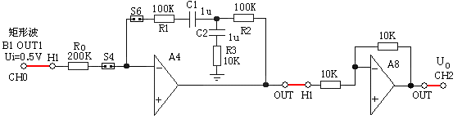
图3-1-6 PID（比例积分微分）环节模拟电路

典型比例积分环节的传递函数：
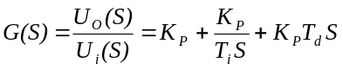
惯性时间常数： 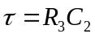 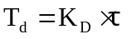
单位阶跃响应： 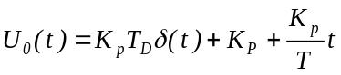
实验内容及步骤
（1）构造模拟电路：按图3-1-6安置短路套及插孔连线，表如下。
（a）安置短路套 （b）插孔连线
 | 模块号 | 跨接座号
1 | A4 | S4，S6
1 | 信号输入（Ui） | B1（OUT1）→A4（H1）
2 | 运放级联 | A4（OUT）→A8（H1）
3 | 示波器联接 | A8（OUT）→B2（CH2）

（2）运行、观察、记录：
选择线性系统时域分析／典型环节／比例积分微分环节，确认信号参数默认值后，点击《下载》、《开始》键后，实验运行。
实验停止后：
①点击《开始》键后，实验运行。实验停止后，移动虚拟示波器两根横游标使之ΔV=Kp×输入电压，得到与积分的曲线的两个交点。
②再分别移动示波器两根纵游标到积分的曲线的两个交点，量得积分环节模拟电路时间常数Ti，见图3-1-12。
③将A4单元的S7短路套套上，点击开始，用示波器观测系统的A8输出端（Uo），实验现象。把最高端电压（1.6V）减去稳态输出电压（0.3V=Kp*Ui），然后乘以0.632，得到ΔV=0.82V。
④移动虚拟示波器两根横游标，从最高端开始到ΔV=0.82V处为止，得到与微分的指数曲线的交点，再移动虚拟示波器两根纵游标，从阶跃开始到曲线的交点，量得τ=Δt=0.01S。
⑤已知KD=6，则图3-1-6的比例微分环节模拟电路微分时间常数：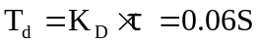。
注：由于本实验机尽管A／D转换速度很高，但受到串口通讯速度的限制，不能完全地显示比例微分环节的输出，因此，建议用Tek示波器观察。

实验四：线性系统的频域分析

4.1一阶惯性环节的频率特性曲线
惯性环节的频率特性测试电路见图3-2-1，改变被测系统的各项电路参数，画出其系统模拟电路图，及频率特性曲线，並计算和测量其转折频率，填入实验报告。
一阶惯性环节的转折频率：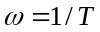

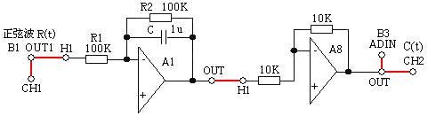
图3-2-1 惯性环节的频率特性测试电路

图3-2-1电路的增益K=1，惯性时间常数 T=0.1，转折频率：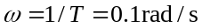
实验内容及步骤
（1）构造模拟电路：按图3-2-1安置短路套及插孔连线，表如下。
（a）安置短路套 （b）插孔连线
 | 模块号 | 跨接座号
1 | A1 | S3，S7，S10
1 | 信号输入 | B1（OUT1）→A1（H1）
2 | 运放级联 | A1（OUT）→A8（H1）
3 | 测量 | A8（OUT）→ B3（ADIN）
4 | 示波器联接 | B1（OUT1）→B2（CH1）
5 | 示波器联接 | A8（OUT）→B2（CH2）

（2）运行、观察、记录：
① 选择系统的频域分析／一阶惯性环节频率特性曲线，将弹出频率特性扫描点设置表，用户可在‘频率特性扫描点’设置表中根据需要填入各个扫描点角频率，设置完后，点击《确认》后，将弹出‘频率特性曲线’实验界面，点击《开始》，即可按表中规定的角频率值，按序自动产生多种频率信号，画出频率特性曲线。
② 测试结束后（约五分钟），将显示被测系统的对数幅频、相频特性曲线（伯德图）和幅相曲线（奈奎斯特图），界面“显示选择”选择了“伯德图”。
③ 在频率特性曲线界面上移动各标尺测量出一阶惯性环节的转折频率。

4.2二阶闭环系统的频率特性曲线
频率特性测试电路如图3-2-2所示，其中惯性环节（A3单元）的R用元件库A11中可变电阻取代。

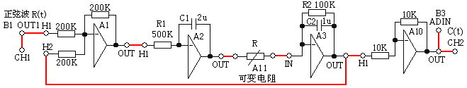
图3-2-2 二阶闭环系统频率特性测试电路

图3-2-2二阶闭环系统模拟电路的环节参数：积分环节（A2单元）的积分时间常数Ti=R1*C1=1秒，
惯性环节（A3单元）的惯性时间常数 T=R3*C2=0.1秒，开环增益K=R3/R。设开环增益K=25（R=4K），
1．观测二阶闭环系统的频率特性曲线，测试其谐振频率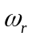、谐振峰值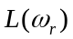。
2．改变被测系统的各项电路参数，画出其系统模拟电路图，及闭环频率特性曲线，並计算和测量系统的谐振频率及谐振峰值，填入实验报告。
实验内容及步骤
（1）构造模拟电路：按图3-2-2安置短路套及插孔连线，表如下。
（a）安置短路套 （b）插孔连线
 | 模块号 | 跨接座号
1 | A1 | S4，S8
2 | A2 | S5，S11，S12
3 | A3 | S8，S11
1 | 信号输入 | B1（OUT1） →A1（H1）
2 | 运放级联 | A1（OUT）→A2（H1）
3 | 运放级联 | A3（OUT）→A10（H1）
4  5 | 跨接元件  （4K） | 元件库A11中可变电阻跨接到  A2（OUT）和A3（IN）之间
6 | 负反馈 | A3（OUT）→A1（H2）
7 | 测量 | A10（OUT）→ B3（ADIN）
8 | 示波器联接 | A1（H1）→B2（CH1）
9 | 示波器联接 | A10（OUT）→B2（CH2）

（2）运行、观察、记录：
① 选择系统的频域分析／二阶闭环系统频率特性曲线，将弹出频率特性扫描点设置表，用户可在设置表中根据需要填入各个扫描点角频率，设置完后，点击《确认》后，将弹出‘频率特性曲线’实验界面，点击《开始》，即可按表中规定的角频率值，按序自动产生多种频率信号，画出频率特性曲线。
② 测试结束后（约五分钟），将显示被测系统的对数幅频、相频特性曲线（伯德图）和幅相曲线（奈奎斯特图），界面“显示选择”选择了“闭环-伯德图”。
③谐振频率ωr和谐振峰值L(ωr)的测试：
在闭环对数幅频曲线中，移动L标尺和标尺到曲线峰值处可读出谐振频率、谐振峰值。
在闭环对数相频曲线中，移动移动标尺到标尺线与曲线相交处，可读出该角频率的值。
④ 谐振频率ωr和谐振峰值L(ωr)自动搜索
点击搜索谐振频率键，将自动搜索并补充搜索过的点，直到搜索到谐振频率，自动停止搜索，该点测试成功后，在特性曲线上将出现‘黄色’的点，即谐振频率ωr，同时在界面右侧显示出该系统的谐振频率，及该角频率点的L、、Im、Re。
由于本实验机所用的电容误差较大，因此其实验结果的计算值进行比对有误差。
注：搜索谐振频率时，请确保谐振峰值的两侧各有已测的测试点！

4.3二阶开环系统的频率特性曲线
1．被测系统模拟电路图的构成如图3-2-2所示（同二阶闭环系统频率特性测试构成），测试其幅值穿越频率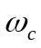、相位裕度。
2．改变被测系统的各项电路参数，画出其系统模拟电路图，及开环频率特性曲线，並计算和测量其幅值穿越频率、相位裕度，填入实验报告。
实验内容及步骤
（1）构造模拟电路：安置短路套及插孔连线表同笫3.2.2 节《二阶闭环系统的频率特性曲线测试》。
（2）运行、观察、记录：
① 选择系统的频域分析／二阶开环系统频率特性曲线，将弹出频率特性扫描点设置表，用户可在设置表中根据需要填入各个扫描点角频率，设置完后，点击《确认》后，将弹出‘频率特性曲线’实验界面，点击《开始》，即可按表中规定的角频率值，按序自动产生多种频率信号，画出频率特性曲线。
② 测试结束后（约五分钟），将显示被测系统的对数幅频、相频特性曲线（伯德图）和幅相曲线（奈奎斯特图），界面“显示选择”选择了“开环-伯德图”和“奈氏图”。
③ 幅频穿越频率 ，相位裕度γ的测试
在开环对数幅频曲线中，移动L标尺和标尺到曲线处，可读出幅频穿越频率。
④ 穿越频率自动搜索
点击搜索穿越频率键，将自动搜索并补充搜索过的点，直到搜索到谐振频率，自动停止搜索，该点测试成功后，在特性曲线上将出现‘黄色’的点，即谐振频率，同时在界面右侧显示该系统的穿越频率角频率点，及该点的L、、Im、Re。界面“显示选择”选择了“开环-伯德图”。
由于本实验机所用的电容误差较大，因此其实验结果的计算值进行比对有误差。。
注：搜索时，请确保谐振峰值的两侧各有已测的测试点！
⑤ 在开环幅相特性曲线上测量相位裕度γ
在开环幅相特性界面区域内点击一下，则会出现相位裕度的标尺，然后拖动该标尺使之与单位圆与系统奈奎斯特曲线交点相交，标尺与负实轴的夹角，即为系统的开环相位裕度γ，界面“显示选择”选择了“开环-伯德图”。

